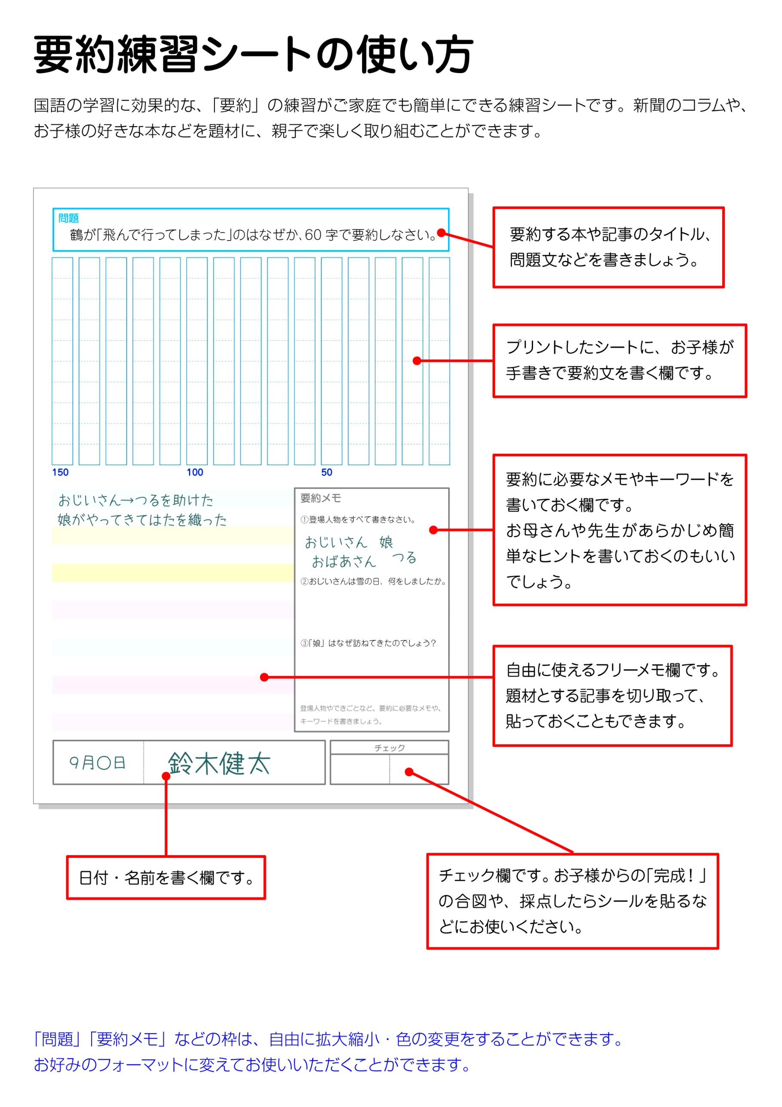

**名前**

**日付**

**問題**

登場人物やできごとなど、要約に必要なメモや、キーワードを書きましょう。

**要約メモ**

**チェック**